**Dossier d'analyse**

**Programmation web**

Par :

Louis-David Grondin

Jean-François Collin

Présenté à :

Yvan Morissey

Cégep de Lévis-Lauzon

2 novembre 2012

Table des matières

Description du site 3

Objectif général 3

Besoin utilisateur 3

Objectifs spécifiques 3

Contexte du système 3

Exigences fonctionnelles 3

Exigences non-fonctionnelles 4

Objets métiers 4

Diagrammes de cas d’utilisation 5

Description des acteurs 5

visiteur 5

Membre 6

Administrateur 7

Diagramme de séquence 8

Commander 8

Consulter 8

Mettre à jour 9

Diagramme de classe 10

Schéma physique relationnel 10

Plan du site 11

## Description du site

### Objectif général

Réalisation et implantation d’un site web pour les amateurs de bières importés dans le but de promouvoir la bièrophilie voué a rendre accessible au membre toute bière de qualité difficile ou impossible à obtenir par les voies publique d'importation.

## Besoin utilisateur

### Objectifs spécifiques

La page d'accueil permet de soit s'inscrire, se connecter en tant que membre, se connecter en tant qu'administrateur ou mettre fin à la session.

La page d'inscriptions enregistre dans la base de donnée les informations du nouveau membre et envoie un courriel de confirmation.

La page administration permet de gérer les membres et mettre à jour l'inventaire des bières disponibles.

La page membre permet de visualiser les bières disponibles et de passer une commande via un panier. Lorsqu'une commande est passé, l'administrateur reçoit un courriel contenant un sommaire de la commande. Le membre peut aussi envoyer un message à l'administrateur du site pour faire des suggestions, commentaires ou plaintes.

Le site sera en français uniquement puisque la clientèle visé est francophone.

### Contexte du système

Deux passionné de bière n'étant pas satisfait des bières disponibles en magasin sont membre du site bièropholie. Le site n'étant pas très bien fonctionnel, ils ont décidés de le revampé.

### Exigences fonctionnelles

Visiteur :

* S'inscrire

Membre:

* Consulter l'inventaires
* Passer une commande
* Envoyer un message à l'administrateur
* Consulter son historiques de commandes

Administrateur:

* Gérer les membres
* Consulter les commandes
* Mettre à jour l'inventaire
* Emettre des communiqués

### Exigences non-fonctionnelles

* Temps de réponse : Les demandes des usagers doivent être traitées le plus rapidement possible.
* Concurrence : Plusieurs utilisateur peuvent être connecté en même temps et apporter des modifications à leur compte.
* Confidentialité : La connexion au compte doit rester fiable.
* Contraintes linguistiques : Le système sera uniquement en français

### Objets métiers

* Membre
* Administrateur
* Ligne
* Commande
* Panier

## Diagrammes de cas d’utilisation

### Description des acteurs

Visiteurs : Le visiteur est un internaute qui n'est pas connecter au site. Il peut s'inscrire ou se connecter s'il est déjà membre

Membre: Un membre est un visiteur qui est connecté

Administrateur : L'administrateur peut bannir des membres et gérer l'inventaire.

### visiteur

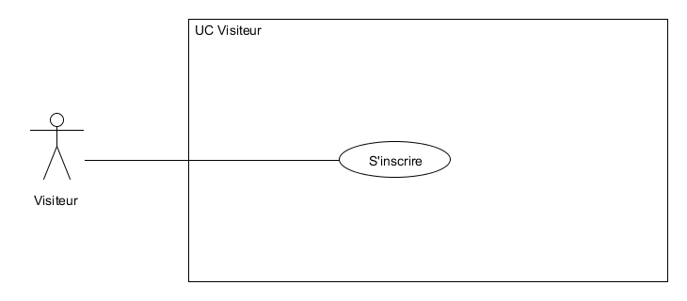

### Membre

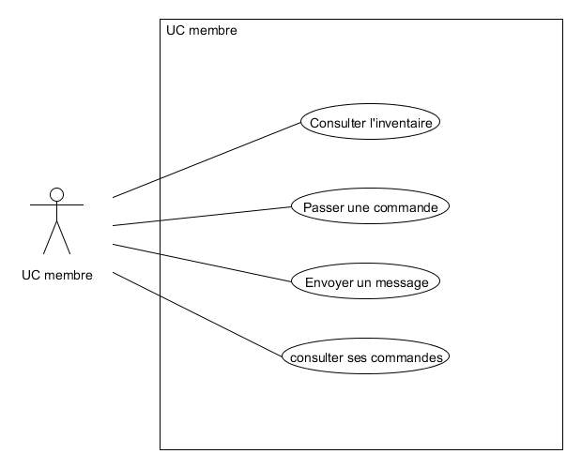

Administrateur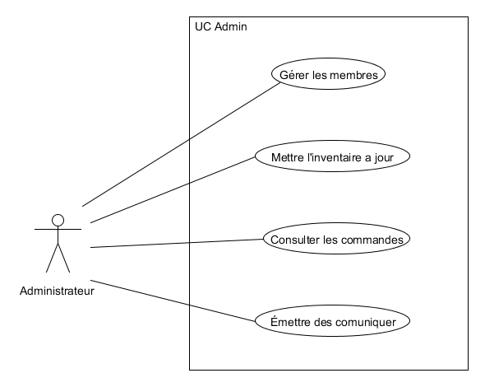

## Diagramme de séquence

### Commander

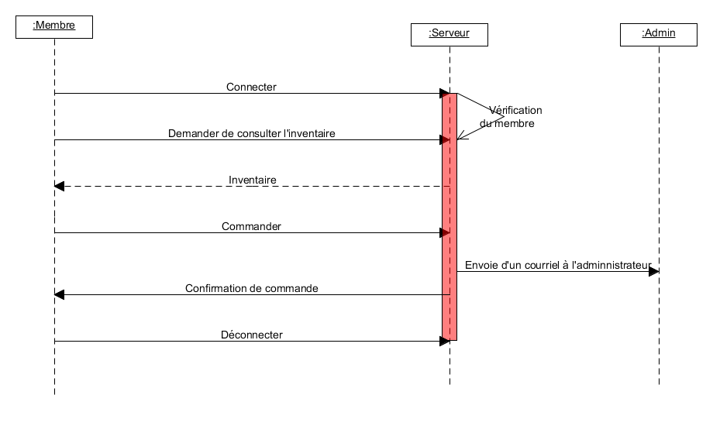

### Consulter

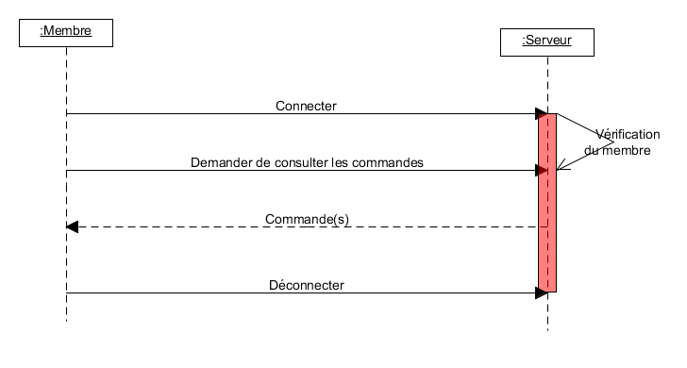

### Mettre à jour

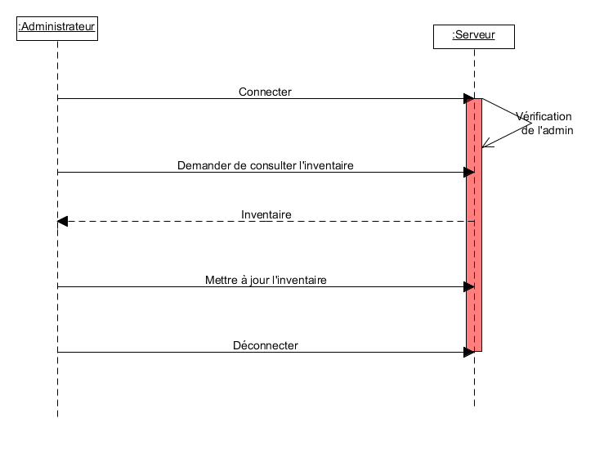

## Diagramme de classe

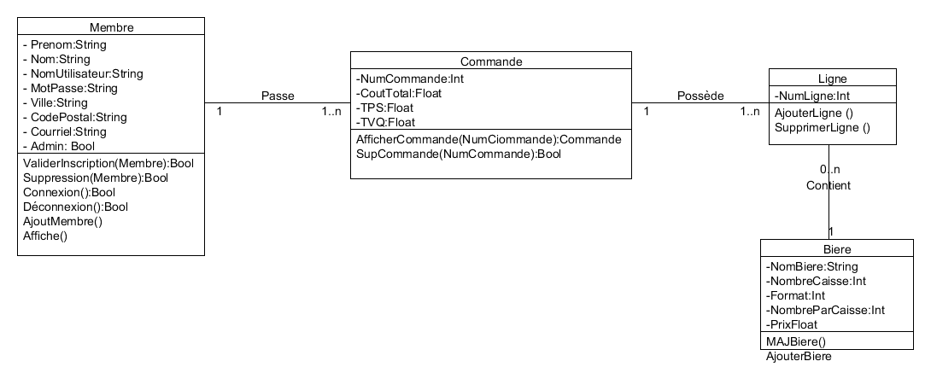

## Schéma physique relationnel

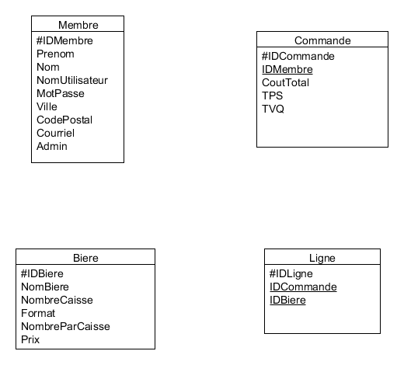

## Plan du site

**Commande**

**Liste de commandes**

**Connexion**

**Acceuil**

**Liste de bières**

**Administration**

**Communiqué**

**Liste de commandes**

**Liste de membres**

**Liste de bières**